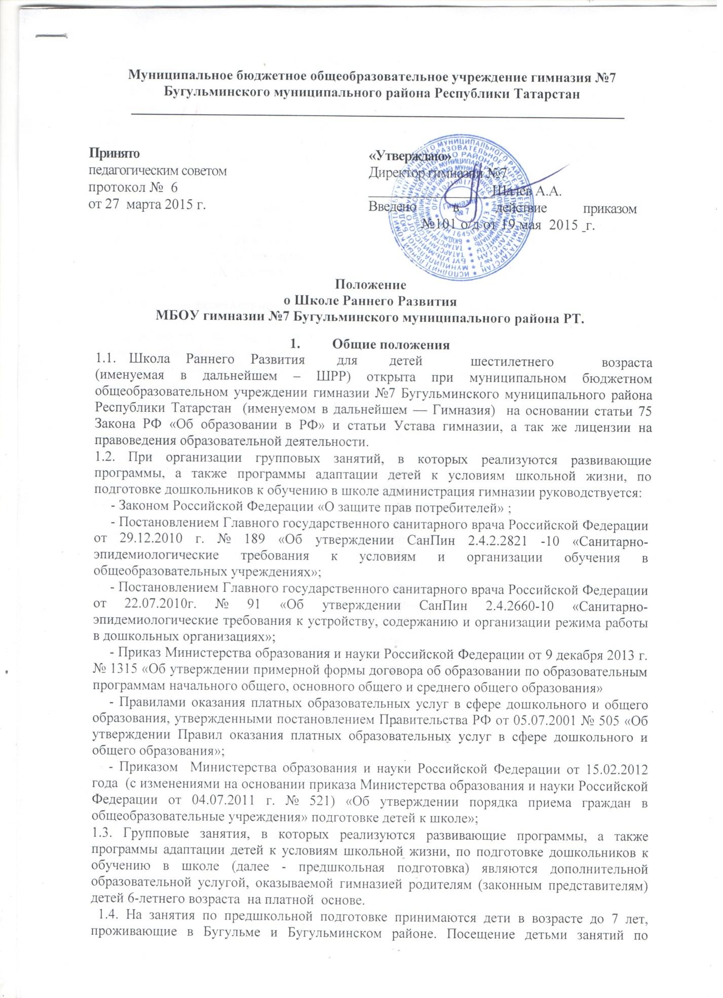
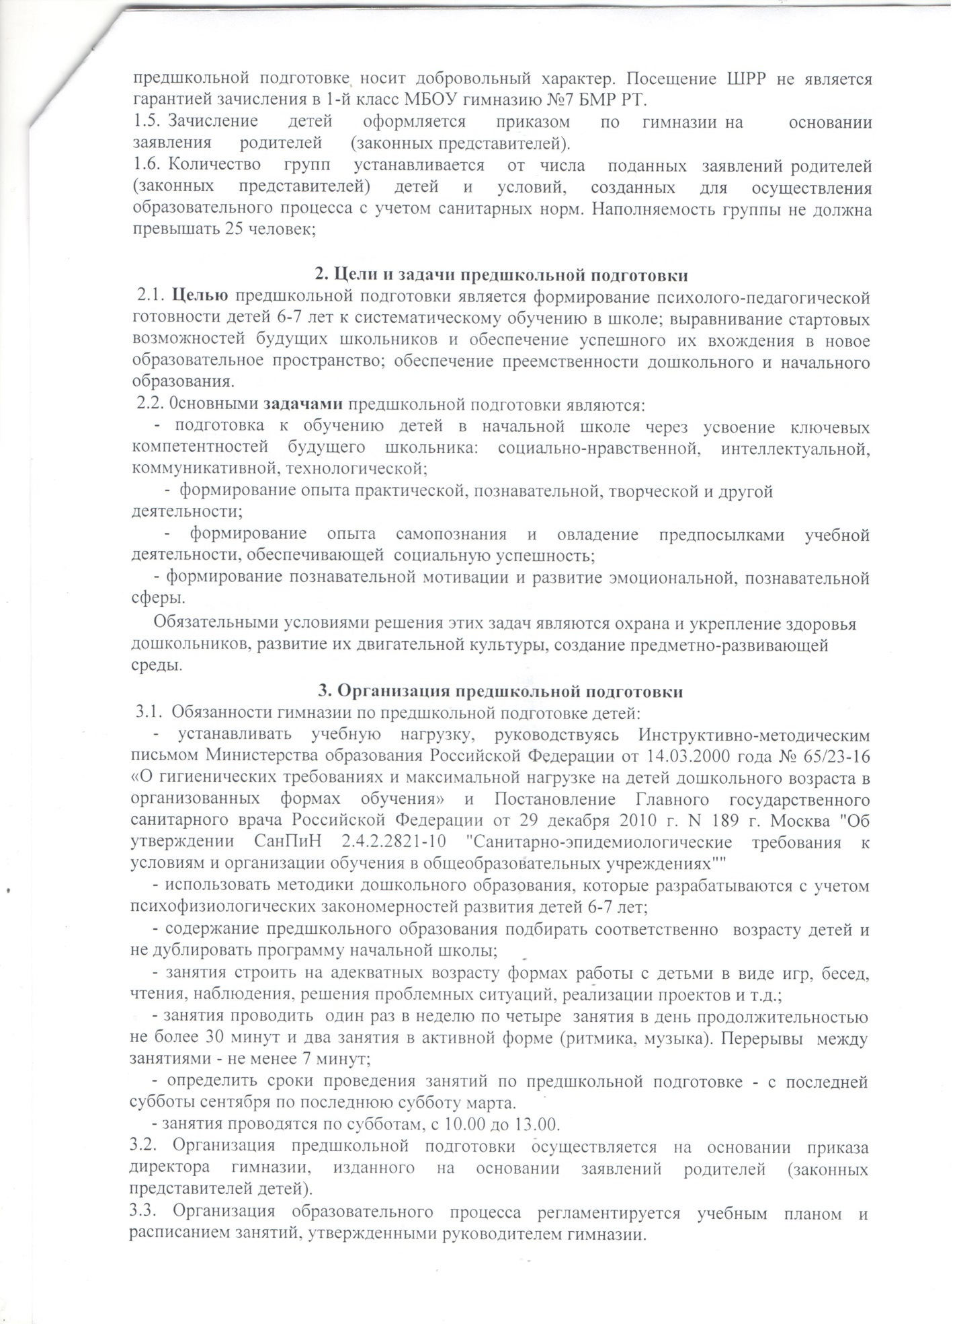
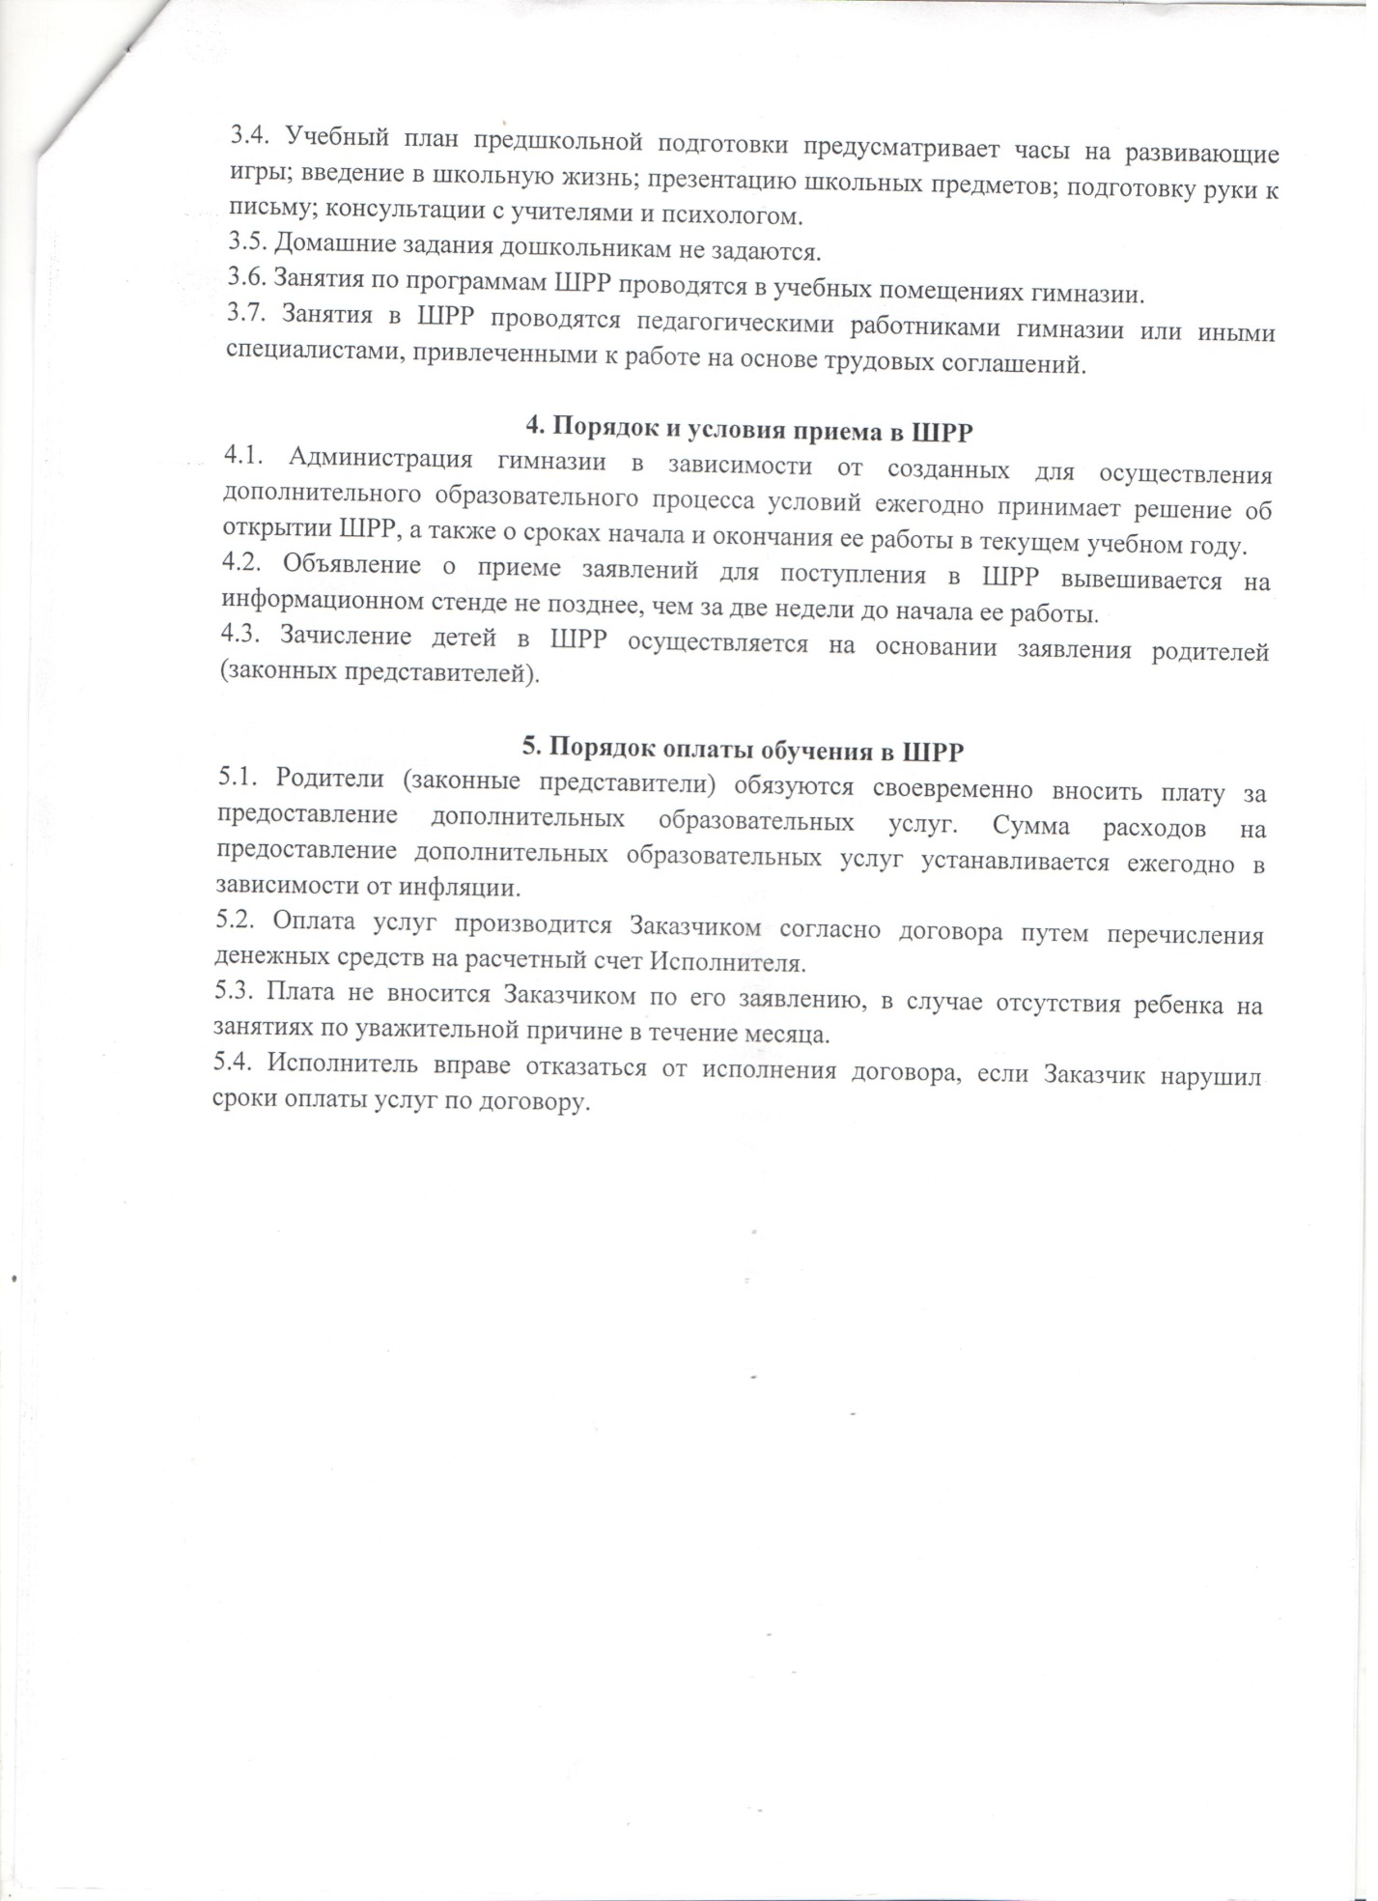

Приложение
к Положению о Школе раннего развития
МБОУ гимназии №7
Бугульминского муниципального района РТ

Директору МБОУ гимназии № 7
Бугульминского муниципального района РТ
А.А. Шалеву

ЗАЯВЛЕНИЕ

Прошу Вас зачислить моего ребенка в Школу раннего развития

Сведения о ребенке

- Ф.И. О. __________________________________________________________

- Число, месяц, год рождения _________________________________________

- Количество полных лет, месяцев _____________________________________

- Какое ДОУ посещает ___________________________________

Сведения о родителях

Ф. И. О матери ___________________________________________________________

Место работы, должность__________________________________________________

Рабочий телефон__________________________________________________________

Сотовый телефон__________________________________________________________

Электронный адрес ________________________________________________________

Ф. И. О отца _____________________________________________________________

Место работы, должность___________________________________________________

Рабочий телефон__________________________________________________________

Сотовый телефон__________________________________________________________

Домашний адрес _________________________________________________________

Телефон _________________________________________________________________

Претензий на поступление в 1 класс гимназии №7 не имею.

Дата заполнения: «_______» ________________________________ 20 года

Подпись

